Конспект интегрированного занятия в средней группе
на тему: «Зимушка-зима»

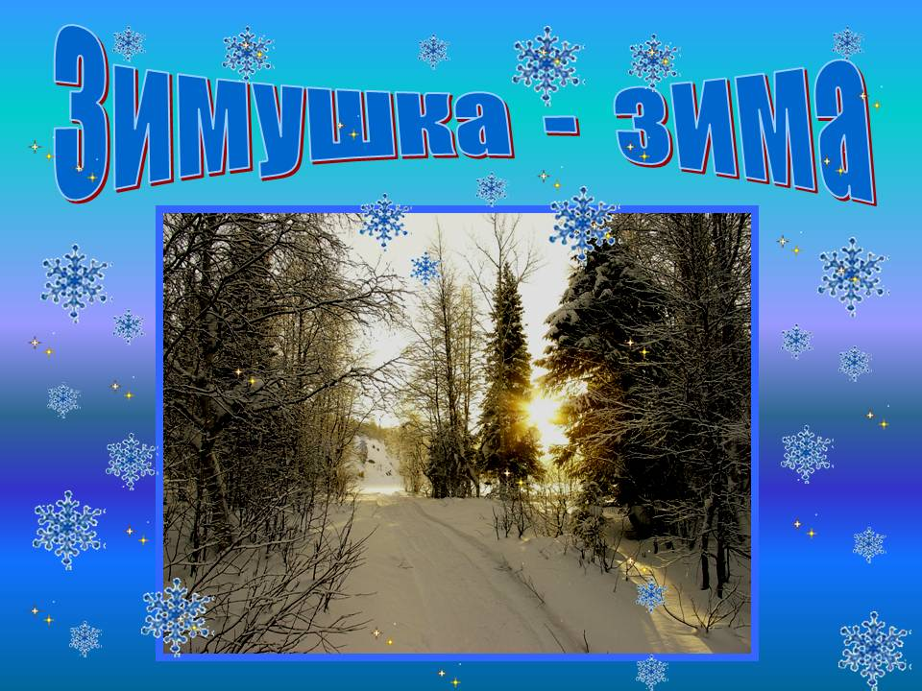

Интегрированное занятие в средней группе
Тема: «Зимушка-зима».

Цель: Уточнить и закрепить знания детей о явлениях природы в зимнее время года и расширить представления о простейших связях между явлениями живой и неживой природой.

Задачи:
Образовательные:
- Закрепить знания детей о признаках зимы, сезонных изменениях в природе;
- Активизировать словарный запас детей;
- Учить вести диалог со сверстниками, слушать друг-друга и высказывать свое мнение по теме;
- Закрепить умение соотносить название цифры с ее графическим изображением.
Развивающие:
- Развивать навыки общения;
- Способствовать развитию чувства прекрасного через коллективную работу – «снеговик»;
- Развивать и укреплять физическое и психическое здоровье детей средствами физкультминутки и дыхательной гимнастики.
Воспитательные:
- Формировать у детей чувство прекрасного, сплоченности, единства, положительного эмоционального настроя внутри коллектива.

Интеграция образовательных областей:
- Социально-коммуникативное развитие;
- Познавательное развитие;
- Художетсвенно-эстетическое развитие;
- Речевое развитие;
- Физическое развитие.

Оборудование:
-картинки с зимним пейзажем и зимними забавами (на обороте цифры от 1 до 5);
- аудиозапись со звуками вьюги метели;
- снежинки из бумаги для дыхательной гимнастики (по количеству детей);
- 5 альбомных листов (для работы в группах);
- белый пластилин;
- белые салфетки;
- 3 ватных диска;
- 3 картонных круга разного диаметра;
- фломастеры;
- 3 полоски гофрированного картона для работы в технике «квиллинг»;
- клей;
- кисточки;
- разрезной пазл с изображением снеговика 4 шт.;
- подборка художественной литературы по теме.

Предварительная работа:
- Наблюдения за сезонными изменениями в природе зимой;
- Беседы о характерных признаках зимы, какую одежду и обувь необходимо надевать зимой, чтобы не простудиться, какие зимние развлечения актуальны для детей;
- Чтение стихов, сказок, рассказов о зиме;
- Рассматривание иллюстраций с зимними пейзажами и забавами;
- Изготовление «таблеток» в технихе «квиллинг»;
- Просмотр мультфильмов: «Из цикла про Лунтика и его друзей», «Зима в Простоквашино».

План совместной деятельности
1. Мотивация детей на беседу о зиме, ее приметах.
2. Закрепление и обобщение знаний детей о зиме через беседу.
3. Творческая работа в разных техниках по группам «Снеговик».

Ход совместной деятельности.
Вводный этап:
Звучит музыка (вой вьюги) воспитатель предлагает детям угадать, что это за звуки? Дети дают ответы (ветер, вьюга…)
- Ой-ой-ой! Вот это да! Откуда же ветер появился в нашей группе и что он нам принес? На полу я нашла письмо! Это его, наверное, ветром принесло к нам. Ну, надо-же! Ветер-почтальон! А здесь (открывает письмо) ничего особенного… какая-то загадка! Здесь написано, что отгадав загадку, мы узнаем, кто же это сегодня с нами так шутит! То ветер, то письмо… (читает загадку)

Солнце землю греет слабо,
По ночам трещит мороз,
Во дворе у снежной бабы.
Побелел морковный нос.
В речке стала вдруг вода неподвижна и тверда,
Вьюга злится, снег кружится,
Заметает все кругом белоснежным серебром. (ответы детей)

Основной этап:
- Да, верно, Зима! Наверное, в последние дни своего правления, зима хочет нам еще раз напомнить, что она вовсе не злая и холодная, а напротив – веселая и добродушная. А давайте мы с вами тоже отправим «письмо – подарок» для зимушки-зимы с ветром и вьюгой, чтоб зима не скучала в весенний, летний и осенний период, а вновь ждала с нами встречи и знала, что мы все ее очень будем ждать. Ведь зимой нас всегда ждет много интересного! Только что – же мы ей подарим? Для того чтоб это понять, нужно вспомнить, какая она – зима…
- Ребята, какая погода бывает зимой? (ответы детей)снежная, холодная, ветренная
- Скажите ребята, чем вы любите заниматься в это чудесное, сказочное время года? (ответы детей)
- Конечно! Зимой можно играть в снежки, кататься на санках, лыжах, коньках или на ледянках и плюшках с горки! А еще можно строить снежные замки и изучать различные следы, любоваться снежинками!
- Но мне хочется узнать, действительно ли вы знаете о зиме все!? Я буду читать вам утверждения, но в них есть ошибки, ну, а вы, постарайтесь их найти и исправить!

Упражнение «Назови правильно»

1. Наступила зима. Она длится три месяца. Декабрь, январь и февраль. Кругом бело. Листья на деревьях начали желтеть.
2. Зима у нас морозная, снежная. Теплый снег падает на землю.
3. За окном ветер кружит снежинки. В весеннем лесу трещит мороз.
4. Зимой в лесу тихо. Лишь изредка слышно, как трещат сучки деревьев, которые ломает неуклюжий медведь.
5. Птицам в зимний период холодно и голодно. Дети насыпают им в кормушки крошки хлеба, семечки и наливают сок.
6. Скоро закончится зима и наступит лето.
7. Зимой дети катаются на велосипедах, санках и лыжах.

- Вы справились! Вы молодцы, ребята!
- Какое все-таки интересное время года – зима! Вот, например, какие малюсенькие снежинки падают с неба, но превращаются они в сугробы! Снежинки маленькие…., а сугробы? (большие) Снег зимой мягкий, а лед ….? (твердый)
А давайте поиграем с вами в игру. Я называю любой зимний предмет или явление, а вы мне называете, какой он этот предмет?

Игра «Какой?, Какая?»

Горка – (длинная, скользкая, ледяная);
Снег – (белый, пушистый, мягкий);
Лед – (холодный, твердый, скользкий);
Ветер – (сильный, холодный);
Мороз – (жгучий, холодный);
Одежда – (теплая).

- Конечно ребята! Самое главное зимой, для ребятишек, это быть тепло одетыми! Вставайте-ка из-за своих столов, я проверю, как вы умеете тепло одеваться на улицу!

Физминутка: “ Собираемся на прогулку”

С помощью имитации
надеваем штаны, брюки, носки; Дети делают легкое поглаживание ног,
надеваем кофты; Поглаживание рук, живота,
надеваем валенки; Поглаживание ног от пальцев до колена,
надеваем шапки; Поглаживание головы, легкий массаж, имитация завязок,
застегиваем пуговицы на пуховиках, Точечные движения от шеи до живота,
завязываем шарфы. Имитация завязывания.

- Готовы? (Да!)
- Отлично! Ну, раз уж мы с вами тепло оделись, я предлагаю вам веселую детскую забаву! А что мы будем делать вы узнаете, когда соберете пазл! (дети собирают пазл «Снеговик»)
- Ну, что, вы узнали, о какой забаве идет речь? Я предлагаю слепить снеговиков. Но эти снеговики будут не из снега, а из бумаги, ватных дисков.
Дети делают аппликацию «Снеговик».
- Здорово! Какие замечательные снеговики у вас получились.
- А из чего лепят снеговиков на улице? (ответы детей)
- Каким бывает снег? (ответы детей)
-На что похожи снежинки? (ответы детей)
- На что похож снег? (ответы детей)
- Какие же Вы молодцы. Вы все знаете про зиму.
- Мне сейчас захотелось прочесть отрывок из стихотворения И. Сурикова «Зима»:
Белый снег, пушистый
В воздухе кружится
И на землю тихо
Падает, ложится.
Стали дни короче, солнце светит мало.
Вот пришли морозцы и зима настала.
- Ребята, а давайте мы и со снежинками немного поиграем? Мы их будем сдувать со стола, как настоящий ветер (звучит музыка ветра).

Игра «Сдуй снежинку»
Чтобы нам снежинку сдуть,
Нужно глубоко вдохнуть.
(Дети выполняют упражнения на дыхание)

- Какие вы у меня молодцы! Ну, что я предлагаю сложить наших снеговиков в конверт и отправить его с самым сильным ветром Зимушке – зиме! Но это мы сделаем, когда пойдем на прогулку.

Рефлексивно-оценочный этап
- А сейчас найдите на своих столах смайлики, и покажите, какое у вас сейчас настроение, после того, как вы слепили в подарок снеговиков для Зимушки-зимы?
- Что сегодня, на нашем занятии вам показалось сложным?
- А что помогло подняться вашему настроению?
- Спасибо вам большое! Я тоже с удовольствием вспомнила, о том, какое это все-таки замечательное время года – ЗИМА, сколько много есть зимних забав. И мне очень нравятся ваши снеговики!

